青岛华通检测评价有限公司
职业病危害因素检测与评价工作公示信息表
用人单位名称 | 青岛合丰新材料有限公司
项目名称 | 青岛合丰新材料有限公司工作场所职业病危害因素检测
项目地址 | 青岛经济技术开发区千山南路66号
联系人 | 刘爱秋
公示信息类别 | □定期检测 □评价检测 ☑委托检测
技术服务项目组人员名单 | 薛娜、宋海燕、冯国君、李玲玉、陈明芬、刘彩娟、张世花
现场调查人员 | 薛娜、宋海燕 |  | 陪同人 |  | 韩红霞
现场调查时间 | 2023.07.05 | 现场采样时间 |  |  | 2023.07.06
现场采样人员 | 薛娜、宋海燕
现场影像资料 | 现场调查 |  |  | 现场采样
现场影像资料 | 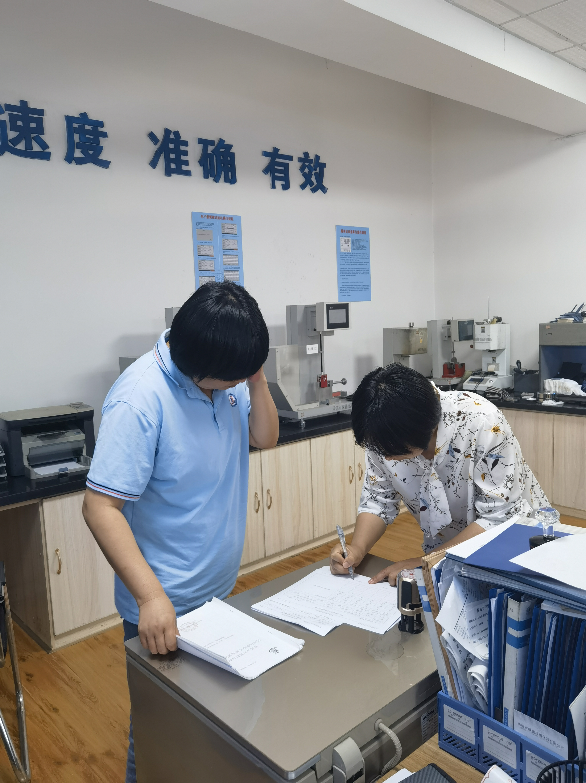 |  |  | 